Молдавский Государственный Университет
Факультет Математики и Информатики
Департамент Информатики
Специальность: Информатика
Предмет: Тестирование Программного Обеспечения

Отчёт по лабораторной работе №1

Выполнил: Bogdanov Iurii
Группа: I2302
Проверяющий: Marin Ghenadie,
Lector univ.

Кишинёв, 2026
Задания:
- Выбрать существующую автоматизированную информационную систему (АИС).
- Кратко описать выбранную АИС (название, адрес URL, область применения, цели, пользователи, основные функции).
- Описать набор бизнес-правил / требований из данной предметной области, на которых будут основаны следующие артефакты.
- Создать диаграмму вариантов использования (Use Case Diagram - UCD).
- Описать несколько вариантов использования: уникальный идентификатор, название (как в диаграмме), краткое описание; указать пользователей(актеров), пред-условия и пост-условия; создать сценарии использования (базовый сценарий, по необходимости альтернативные и исключительные сценарии). Добавить ссылки на соответствующие бизнес-правила.
- Обратить внимание на сходство сценариев использования и сценариев тестирования.
- Составить отчет, содержащий задание, созданные артефакты, выводы.

Ход Работы:
11 тема АИС для магазина по продаже мобильных телефонов.
Название: «Интернет-магазин – Darwin.md»
Адрес URL: https://darwin.md/
Область применения: торговля электроникой
Цели: продажа мобильных телефонов и аксессуаров через интернет
Пользователи: покупатели, менеджеры магазина, администрация
Основные функции:
• Регистрация на платформе (все пользователи)
• Аутентификация на платформе (все пользователи)
• Просмотр каталога мобильных телефонов (все пользователи)
• Поиск мобильных телефонов по различным параметрам (все пользователи)
• Просмотр подробной информации о товаре (все пользователи)
• Добавление товара в корзину (покупатель)
• Оформление заказа (покупатель)
• Выбор способа оплаты и доставки (покупатель)
• Просмотр истории заказов (покупатель)
• Управление товарами и их характеристиками (менеджер)
• Обработка и изменение статуса заказов (менеджер)
• Управление пользователями и товарами системы (администрация)
Бизнес правила :
- BR001. Пользователь может оформить заказ только на товар, который имеется в наличии на складе интернет-магазина.
- BR002. Пользователь перед оформлением заказа обязан указать контактные данные (имя и номер телефона или адрес электронной почты).
- BR003. Только авторизованные пользователи могут просматривать историю своих заказов и управлять ими.
- BR004. Пользователь может отменить заказ только до момента передачи товара в доставку.
- BR005. Менеджер магазина имеет право изменять статус заказа (новый, в обработке, отправлен, доставлен).
Требования к пользовательскому интерфейсу:
UI001. Главная страница интернет-магазина.
Содержит строку поиска, меню категорий товаров, кнопку входа в личный кабинет, корзину покупок и список избранных товаров. Также содержит список популярных или новых мобильных телефонов, акции и специальные предложения.
UI002. Страница каталога товаров.
Содержит список мобильных телефонов, доступных для покупки. Пользователь может применять фильтры по цене, бренду, характеристикам и сортировать товары по различным параметрам.
UI003. Страница товара.
Содержит подробную информацию о выбранном мобильном телефоне: название, фотографии, описание, характеристики, цену и кнопку «Добавить в корзину».
UI004. Страница корзины.
Содержит список выбранных товаров, их количество, цену каждого товара и общую стоимость заказа. Пользователь может изменить количество товаров или удалить их из корзины.
UI005. Страница оформления заказа.
Содержит форму для ввода контактных данных пользователя, выбора способа доставки и оплаты, а также кнопку подтверждения заказа.
UI006. Страница управления заказами.
Содержит список заказов клиентов, их статус, информацию о заказе и возможность изменения статуса менеджером.
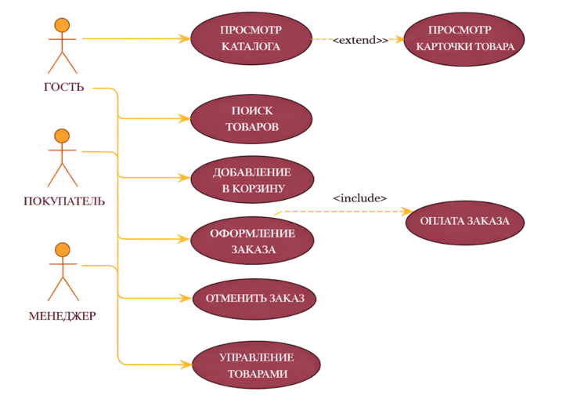
Use Case Diagram:

Варианты использования:

Use case 1
Уникальный идентификатор: UI005
Бизнес правило: BR002, BR003
Актёр: покупатель
Пред-условие: покупатель находится на странице оформления заказа, в корзине есть хотя бы один товар.
Действия:
- Покупатель открывает корзину и нажимает кнопку «Оформить заказ».
- Покупатель заполняет данные для доставки (ФИО, телефон, адрес) и выбирает способ доставки.
- Покупатель выбирает способ оплаты.
- Покупатель подтверждает оформление заказа.
- Система создаёт заказ и отображает информацию о заказе и статусе оплаты.
Пост-условие: заказ оформлен, статус заказа сохранён в системе.
Альтернативный сценарий 1:
- Покупатель не заполняет обязательные поля (телефон/адрес).
- Покупатель нажимает «Подтвердить заказ».
- Система показывает сообщение об ошибке и подсвечивает незаполненные поля.
Пост-условие: заказ не оформлен.

Альтернативный сценарий 2:
- Во время подтверждения заказа выбранного товара нет в наличии.
- Система выводит сообщение «Товар отсутствует на складе» и предлагает удалить товар из корзины или изменить количество.
Пост-условие: заказ не оформлен.

Use case 2
Уникальный идентификатор: UI002
Бизнес правило: BR001
Актёр: гость / покупатель
Пред-условие: пользователь находится на странице каталога.
Действия:
- Пользователь вводит название телефона/бренда в строку поиска.
- Пользователь применяет фильтры (цена, память, бренд, диагональ, наличие).
- Система показывает список подходящих товаров.
- Пользователь открывает карточку товара.
Пост-условие: пользователь получил список товаров и/или открыл карточку выбранного товара.
Альтернативный сценарий:
- Пользователь вводит запрос, по которому нет результатов.
- Система показывает сообщение «Ничего не найдено» и предлагает изменить фильтры или запрос.
Пост-условие: результаты не найдены, пользователь остаётся на странице поиска.

Use case 3
Уникальный идентификатор: UI006
Бизнес правило: BR004
Актёр: менеджер
Пред-условие: менеджер авторизован и находится в панели управления заказами.
Действия:
- Менеджер открывает список заказов.
- Менеджер выбирает заказ и просматривает детали (товары, контакты клиента, сумма, способ оплаты).
- Менеджер меняет статус заказа (например: «Новый» → «В обработке» → «Отправлен»).
- Система сохраняет изменения и отображает обновлённый статус.
Пост-условие: статус заказа обновлён в системе.
Альтернативный сценарий:
- Менеджер пытается установить некорректный статус (например, «Отправлен», если заказ не оплачен).
- Система запрещает действие и выводит сообщение о причине.
Пост-условие: статус заказа не изменён.
Сценарий использования описывает реальный пример того, как пользователи взаимодействуют с системой. Он описывает шаги, события или действия, которые происходят во время взаимодействия. Сценарии использования могут быть очень подробными, с точным указанием того, как пользователь работает с интерфейсом, или с более высоким уровнем описания критических бизнес-действий, без детализации технической реализации.
Тестовый сценарий определяет функции, которые могут быть проверены. Он представляет собой набор инструкций, которые выполняются на тестируемой системе для проверки того, что система функционирует ожидаемым образом.
Заключение
В ходе работы была рассмотрена предметная область интернет-магазина мобильных телефонов и определены основные роли пользователей и функции системы. Были разработаны диаграмма вариантов использования и сценарии Use Case, описывающие основные действия пользователей при работе с системой.
Полученные результаты позволяют структурировать требования к системе и могут быть использованы для дальнейшего проектирования информационной системы.

